Subaru är officiell bil under Eurovision Song Contest 2013

Under Eurovision Song Contest Malmö 2013 kommer artister, arrangörer, jurymedlemmar och andra VIP att åka Subaru. Arrangören har nämligen valt Subaru till officiell bil under årets största tv-fest.

Totalt kommer Subaru att tillhandahålla 55 bilar under Eurovision-veckorna. Avtalet är ett samarbete mellan importören SUBARU Nordic AB, Malmö Stad/Region Skåne och de lokala Subaruåterförsäljarna i Skåne – BilPartner.

– Det känns hedrade att bli vald till officiell bilpartner för ett så här stort kulturarrangemang med så lång historia. Naturligtvis är det extra kul när årets stora final går i Malmö – den region vi satsar extra mycket i under 2013, säger Torbjörn Lillrud, vd för SUBARU Nordic AB.

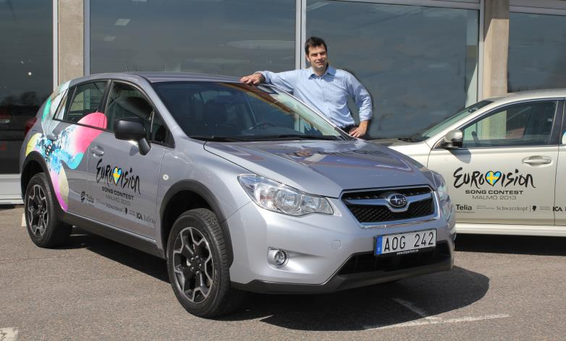Karl Löfmark är ansvarig för transporter och logistik under Eurovision Song Contest Malmö 2013.

Om SUBARU Nordic AB
SUBARU Nordic är importör för Subaru i Sverige, Finland, Danmark, Estland, Lettland och Litauen.
SUBARU Nordic importerade 2012 cirka 8.000 bilar, varav 4.300 såldes i Sverige.
SUBARU Nordic har 130 återförsäljare, varav 70 i Sverige
SUBARU Nordic sysselsätter totalt cirka 650 personer, varav 390 i Sverige
SUBARU Nordic investerar 120 miljoner kronor i nytt huvudkontor och centrallager i Malmö.
SUBARU Nordic importerar alla sina bilar till Malmö där de iordningsställs av Skandiatransport.
SUBARU har vunnit titeln "Sveriges mest nöjda bilägare" 2007, 2009, 2010 och 2011.

